得分 | 教师签名 | 批改日期
课程编号： IB00124



深圳技术大学实验报告

课程名称： 微机原理与接口技术实验
实验名称： 内存操作数及寻址方法
班 级： 22级物联网2班
指导教师： 曹建民、孙瑞泽
报 告 人： 郭颖 学号： 202200501121
合 作 者： 郑妙玲 组号： /
实验地点： c-1-302
实验时间： 2004 年 4 月 17 日 星期 三
提交时间：

- 实验目的
通过实验掌握下列知识：
①DEBUG命令：G，N，W，L及Q。
②8088系统中数据在内存中的存放方式和内存操作数的几种寻址方式。
③8088指令：INC，DEC，LOOP，寄存器SI，DI。
④8088汇编语言伪操作：BYTE PTR，WORD PTR。
⑤求累加和程序和多字节加减法程序。

实验过程记录及分析
- 内存操作数及寻址方式
- 请罗列操作数的寻址方式，并针对源操作数的寻址方式分别各举一个例。
1.立即寻址：MOV AX, 3120H
2.直接寻址：MOV AX, [1000H]
3.寄存器间接寻址：MOV AX, [BX]
4.寄存器寻址：ADD SI, AX
5.基址、变址寻址：MOV AX, [BX+SI]
6.寄存器相对寻址：MOV AX, DATA[BX]
7.基址/变址寻址：MOV CX, 36H[BX]
8.基址变址相对寻址：MOV AX, 5[DI][BX]

- 按实验2.3.1步骤进行操作，填写实验指导书中程序内容里如下指令中目标操作数的寻址方式及查看该指令对应修改内容的D指令。其中，D指令要求具体到修改位置和长度，填写要求示例如下：
指令：MOV [0202]，BL | 对应查看相关内容的D指令：D0202 L1

指令 | 目标操作数寻址方式 | 查看相关内容的D指令
MOV [1000],AX | 直接寻址 | D1000 L2
MOV BYTE PTR [BX]，20 | 寄存器间接寻址 | D1002 L1
MOV [BX]，DL | 寄存器间接寻址 | D1003 L1
MOV [BX+SI]，DL | 基址寻址 | D1004 L1
MOV [BX+SI+1]，DL | 相对基址变址寻址 | D1005 L1
MOV WORD PTR [BX+SI+2]，2846 | 相对基址变址寻址 | D1006 L2

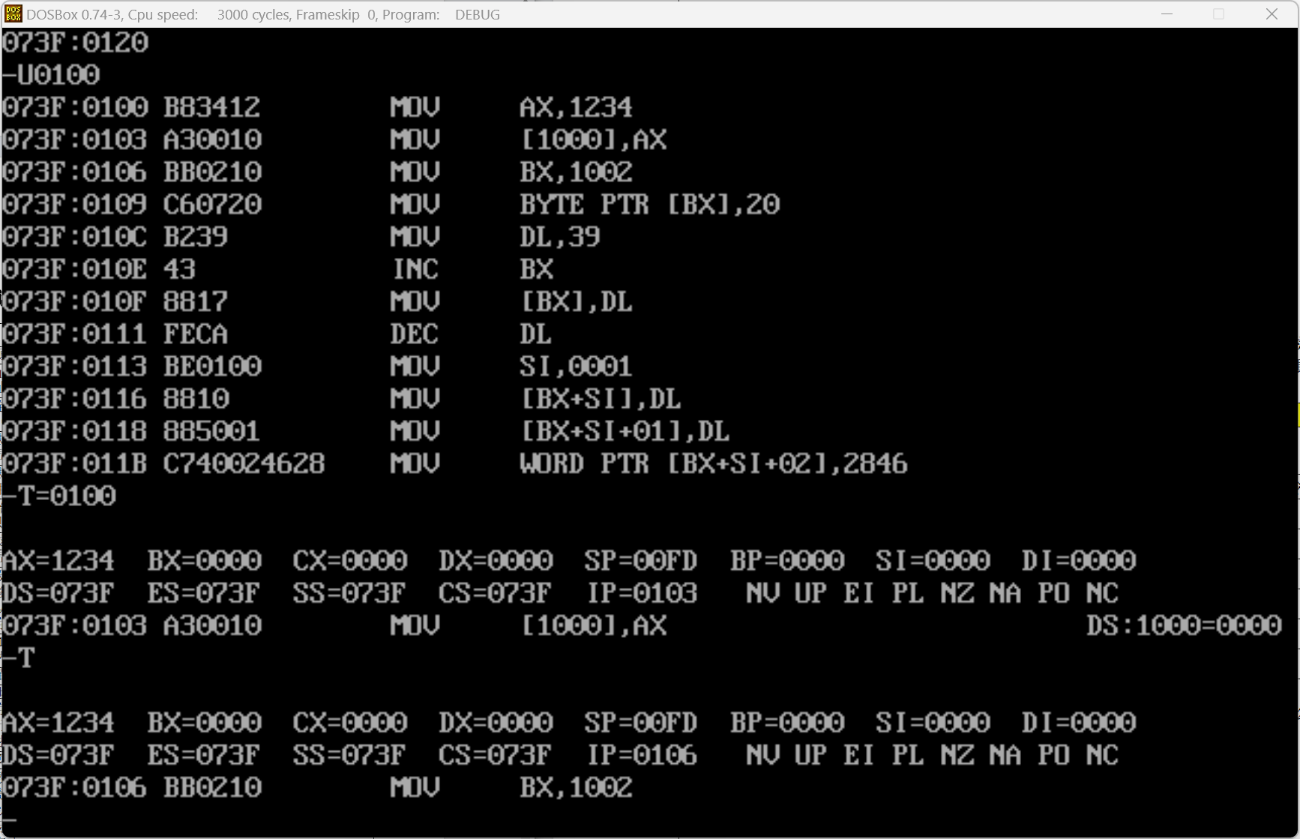
（高位在前，低位在后）
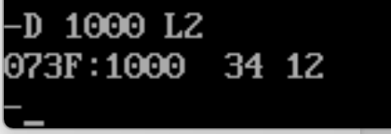
- 有关指令中BYTE PTR及WORD PTR伪操作不加行不行? 用一句话归纳下什么时候需要加入这样的伪操作。
答：
- 不行，在汇编指令中，使用 BYTE PTR 和 WORD PTR 这样的伪操作是必要的。能够明确规定操作的字节位数。
- 在对内存或寄存器指定位数变化的时候。

- 如下指令是否正确，不正确的话说明错在哪里。
MOV [BX]，AX 正确
MOV [AX]，BX 不正确，间接寻址不允许使用累加器 AX 作为基址寄存器。通常，间接寻址使用 BX, BP, SI, DI 或它们的组合。
MOV [SI]，DI 正确
MOV [BP]，BX 正确
MOV [BX][DI]，AX 正确
MOV [BX][BP]，BX 不正确，使用两个基址寄存器应该是MOV [BX+BP],BX
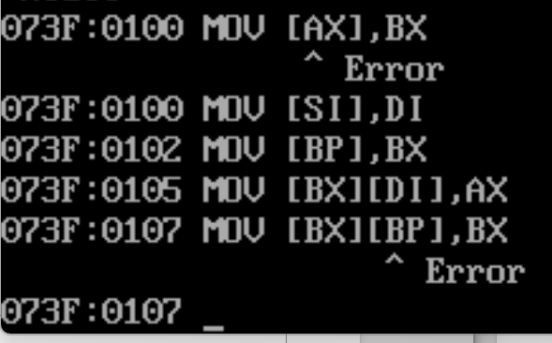
- 求累加和程序
- 输入累加和程序，用E命令键入的16个加数01H~10H，手算这16个数的和，并与程序运行后最终的AX内容（截图）做比较，结果是否一致？
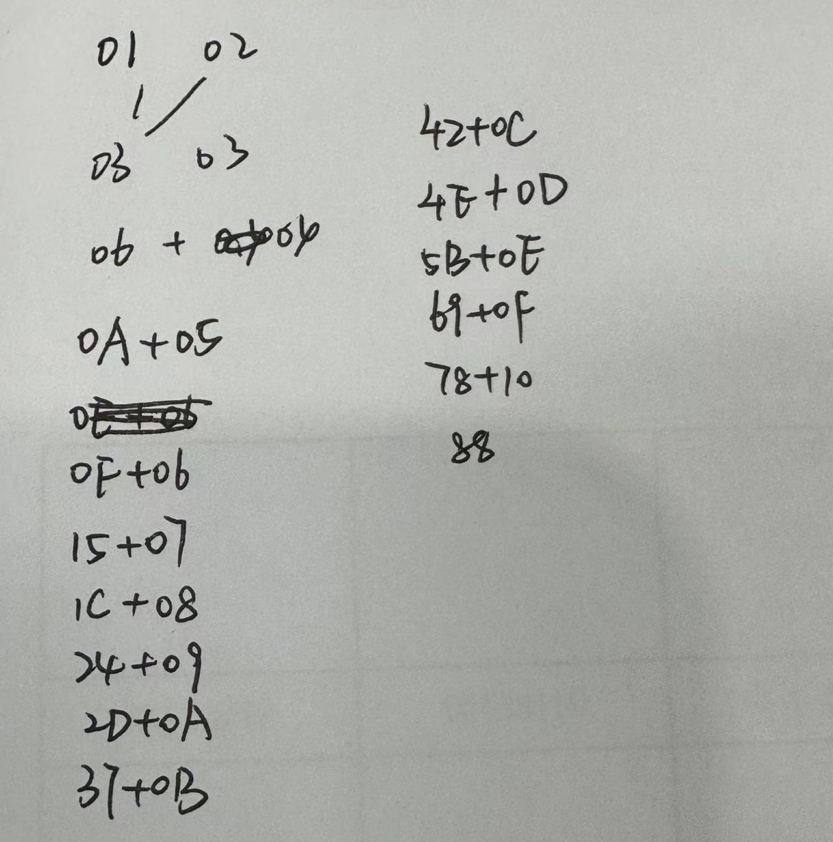
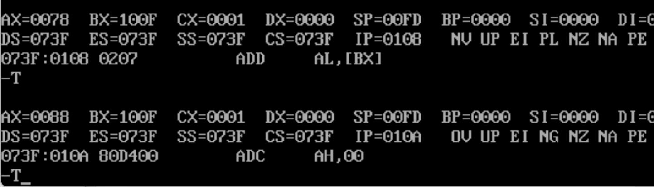
答：程序运行后最终的AX=0088，与手算结果一致。

- LOOP循环次数是如何进行设置的？程序中SUB AX，AX指令和ADC AH，0指令的作用是什么？
答：
- LOOP 循环次数是由 CX 寄存器的值来决定的。CX 寄存器中存储的值代表了循环的次数。每执行一次 LOOP 指令，CX 寄存器的值会减一，直到 CX 寄存器的值变为 0 时，循环结束。
- SUB AX, AX：这条指令的作用是将 AX 寄存器中的值减去自身，结果将始终为 0。ADC AH, 0 的作用是将 AH 寄存器中的值加上进位标志CF。

- 在理解N、R、W指令的使用基础上，如何将一段起始地址为CS:0100H，长度为10001H的代码（假设代码存在）写入到磁盘文件中，并命名为HAHA。
答：
代码长度为10001，则将代码长度储存在BX（高位），CX（低位）中。此时BX=CX=0001。
R BX
0001
R CX
0001
N HAHA
W [0100]

- 多字节加法程序
- 程序中CLC命令功能是什么，该指令是否可放在LOOP循环内容中？
答：
CLC：清除进位标志位。
CLC指令可以在LOOP循环中的任何位置使用，通常用于确保在循环中的某些操作之前，进位标志是清除的。

- 用G命令运行完此程序后，用D命令检查其结果存放在哪里? 是否正确?
答：
我们用E命令在1000H开始处键入一个8字节被加数01 02 03 04 05 06 07 08，在2000H开始处键入一个8字节加数09 0A 0B 0C 0D 0E 0F 10。
结果存放在DI所指向的内存中，正确。
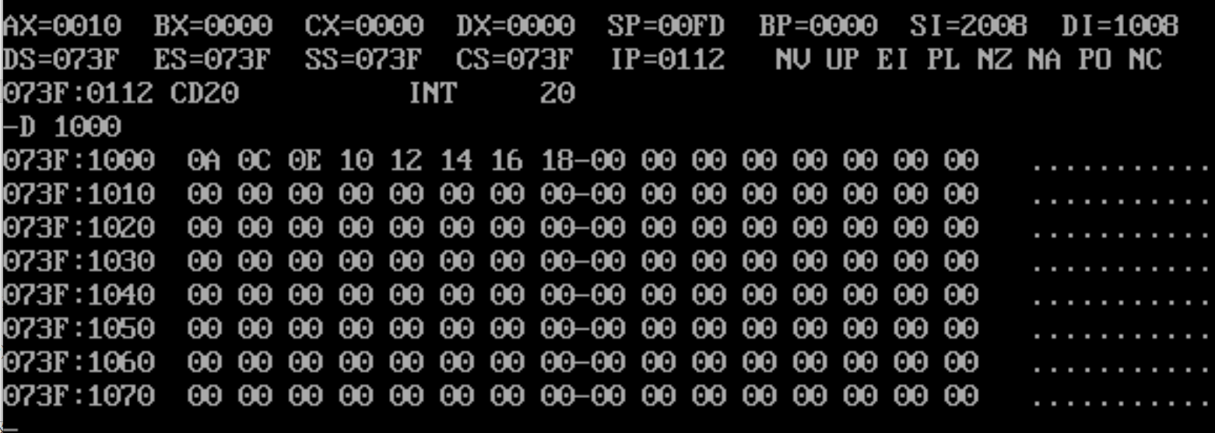

- 自编程序
- 请列出调试通过后的自编程序代码。
将多字节加法程序中的ADC改为SB即可
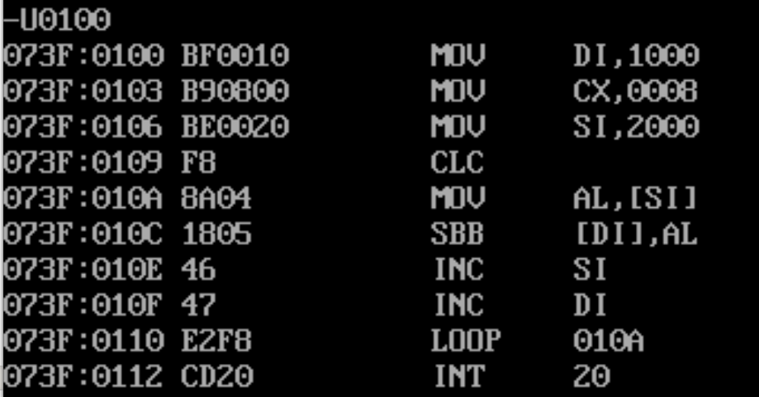
在1000和2000分别放入05 06 07 08 和04 03 02 01 手算结果为01 03 05 07
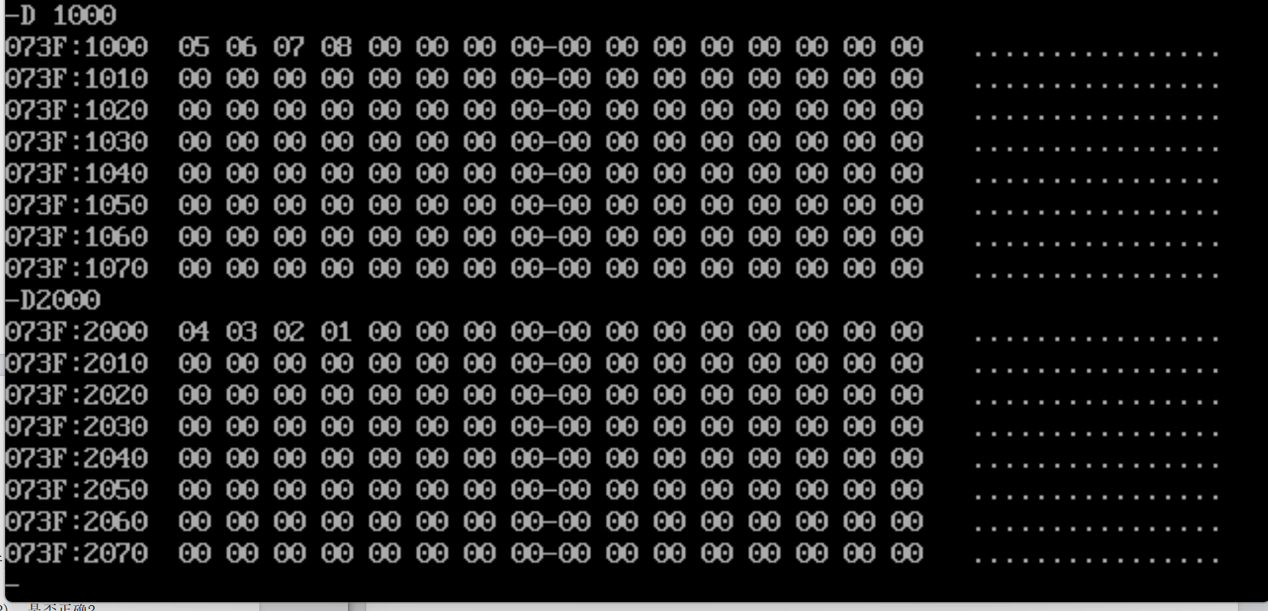

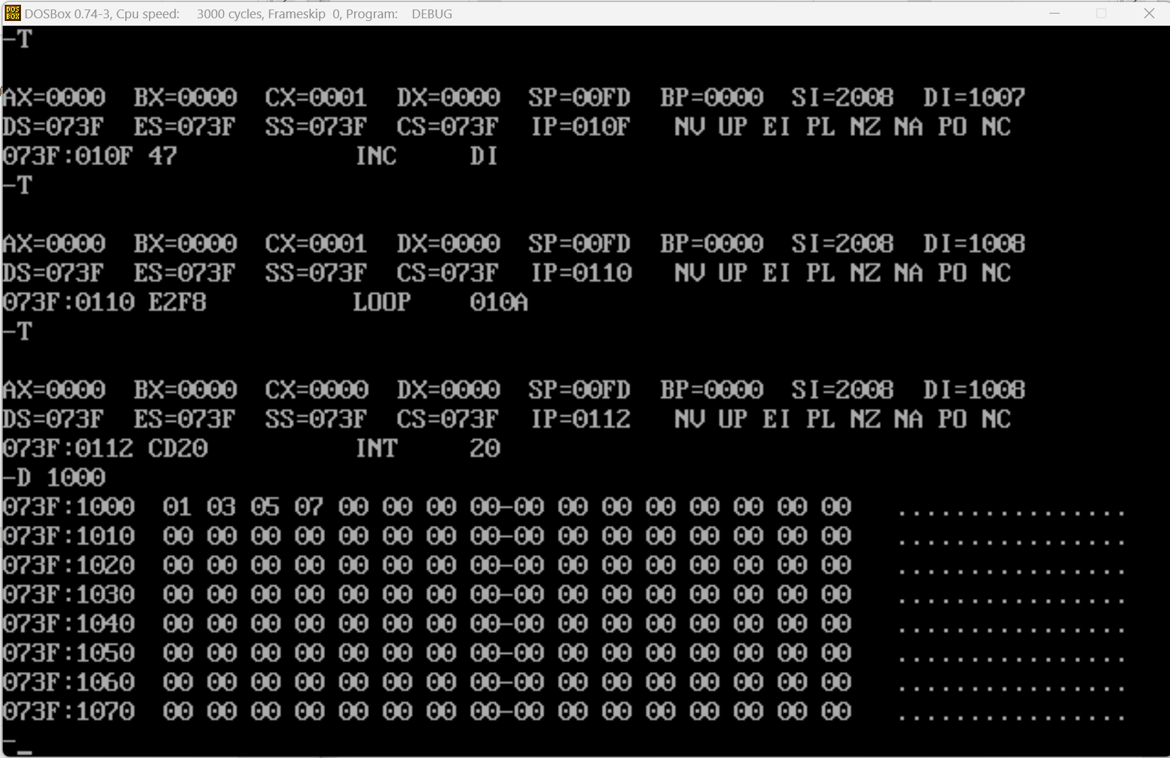
结果符合预期
三、实验总结
通过内存操作数及寻址方法实验可知，熟悉内存操作数及何种寻址方法的使用后，求累加和程序和多字节加法减法程序实质上都是利用寄存器的指向对内存地址中存储的数值进行更改，其中运用到SBB\ADC进行加减，LOOP进行循环。计算结果符合实验预期。

指导教师批阅意见：

成绩评定：

实验目的  （10分） | 操作及记录  （40分） | 数据处理与结果陈述  （40分） | 实验总结  （10分） | 报告整体  印 象 | 总分

注：成绩评定的内容可根据实际情况进行调整。

